Как определить жесткость воды

С жесткой водой связан целый букет бытовых проблем: в чайнике накипь, на кране и мойке — известковый налет, на посуде — белые разводы, а на поверхности чая — неприятная мутная плёнка. Если что-то из этого списка вам знакомо — у вас жесткая вода.

Как измерить жесткость воды, и почему важна точность

Жесткость воды лучше знать точно, чтобы:

- Правильно запрограммировать кофемашину на чистку.
- Рассчитать дозировку средства от накипи для стиральной и посудомоечной машины.
- Не умерли рыбы в аквариуме.
Разным видам нужна разная концентрация солей (а многим вообще жесткая вода противопоказана).
- Подобрать эффективный и экономичный в вашем случае тип фильтра для воды, который не только очистит воду, но и защитит от накипи.

Единицы измерения жесткости воды
Чтобы выразить жесткость воды в цифрах, указывают концентрацию в ней ионов кальция и магния. Международная система единиц рекомендует измерять жесткость в молях на кубический метр, но на практике применяют более удобные единицы.
В России для измерения жесткости используются градусы жесткости и миллиграмм-эквиваленты на литр (мг-экв/л).
Один мг-экв/л соответствует содержанию в литре воды 20,04 миллиграмм Ca2+ или 12,16 миллиграмм Mg2+.
По действующему ГОСТу 31865-2012 единицей измерения жесткости воды является градус — °Ж. 1°Ж = 1 мг-экв/л. Для сравнения 1°Ж (Россия) = 2,8 dH (Германия).
По величине данного показателя вода делится на 3 категории:
мягкая: до 2°Ж
средняя по жесткости: 2–10°Ж
жесткая: > 10°Ж
По санитарным правилам и нормам (СанПиН 2.1.4.1074–01) жесткость питьевой воды из централизованного источника водоснабжения не должна превышать 7 мг-экв/л (в отдельных случаях 10 мг-экв/л).
На практике даже «средняя» жесткость вызывает заметный дискомфорт. Уже 4–5 °Ж дадут о себе знать: оставят накипь в чайнике и плёнку на самом чае, известковый налет на мойке и белые разводы на посуде, «забьют» аэратор водопроводного крана и лейку душа.
До 7 мг-экв/л допустимая жесткость воды по СанПиНу

Как измерить жесткость
Вариант «Точно»:
Самый точный метод определить жесткость воды — сдать ее на анализ в лабораторию. Например, в Санэпидемстанцию. СЭС проверит не только концентрацию солей жесткости, но и зафиксирует нитраты, пестициды, уровень содержания железа, сероводород, органические примеси и другие вещества, которые часто встречаются в грунтовых водах. Если вы подбираете систему водоочистки для коттеджа, вам обязательно нужно сделать анализ воды.
Вариант «Быстро»:
Использовать тест-полоски для определения жесткости воды. Они продаются в зоомагазине или в магазине с кофе-машинами, иногда — в фирменных магазинах бытовой техники. Такой тест покажет примерную жесткость. На бумагу нанесен реагент, который при контакте с водой меняет окрас. Полоска опускается на время в воду, и интенсивность ее окраса будет меняться в зависимости от концентрации вещества в воде.
Основные недостатки такого метода: низкая точность и то, что интерпретировать результат теста бывает сложно. Придется сначала на глаз определить интенсивность окраса, сравнив с «палитрой» возможных результатов. А затем указанные на палитре численные значения жесткости переводить из европейских градусов в российские. Качественные тест-полоски обычно зарубежного производства.

Тест-полоски меняют окрас в жесткой воде

Методы очистки воды
Провести несложный химический опыт с теплой водой и хозяйственным мылом. Этот метод не самый точный, но увлекательный.
Вам потребуется:
дистиллированная вода (можно купить канистру на автозаправке)
хозяйственное мыло (60% или 72%)
весы (электронные или чашечные с набором грузов) и линейка
цилиндрический стакан
литровая банка или прозрачная мерная емкость1
- Отмерьте один грамм хозяйственного мыла и измельчите его (например на электронных весах). Положите мыло в стакан.
2. Наливаем в стакан с горлышком шириной в 6 см немного дистиллированной воды (буквально 10-12 мл) – это примерно на 2 см от низа. Опыт не очень точный, поэтому погрешность допускается, и небольшое расхождение в миллиметрах не страшно. Но для своего, же удобства приклейте от начала внутреннего дна стакана бумажную линейку снаружи.
3. Нагрейте дистиллированную воду на плите (кипятить не нужно) и аккуратно перелейте в стакан с мылом. Мыло должно раствориться.
4. Долейте в стакан с мыльным раствором еще дистиллированной воды. Если на упаковке мыла указана концентрация 60% долейте до общей высоты жидкости в стакане — 6 см. Если 72% — до 7 см. от внутреннего дна!
5. Налейте пол литра холодной воды из под крана в банку или мерную емкость.
6. Медленно переливайте мыльный раствор из стакана в банку и плавно помешивайте, пока в банке не появится белая пена. Пена означает, что мыло связало соли жесткости.
7. Берем литровую банку, набираем 0,5 л тестируемой воды. Теперь аккуратно вливаем мыльную воду и активно помешиваем ложкой.
Стоит добавлять мыльный раствор до тех пор, пока не образуется устойчивая пена.
Таковой ее можно считать, если после прекращения перемешивания она сразу же не падает.
7. Далее надо вычесть использованные сантиметры мыльной воды и перевести их нужные единицы измерения по таблице
Измерьте высоту оставшегося в стакане мыльного раствора и вычтите из исходной высоты.
8. Жесткость воды в градусах и миллиграмм-эквивалентах на литр

В каждом сантиметровом слое раствора окажется такое количество мыла, которого достаточно, чтобы связать в одном литре воды все соли жесткости, если их концентрация 1°dH (немецкий градус жесткости). Перевести °dH в мг.экв/л можно по такой таблице (см. ниже).
Градусы dH | Характер воды | Жесткость в мг-экв/л
0–4° | Очень мягкая | до 1,5 мг-экв/л
5–8° | Мягкая | 1,5–4 мг-экв/л
9–12° | Средней жесткости | 4–8 мг-экв/л
13–22° | Жесткая | 8–12 мг-экв/л
23–34° | Очень жесткая | выше 12 мг-экв/л
Каждый сантиметр перелитого в банку раствора связал в полу литре водопроводной воды количество солей жесткости, соответствующее 2°dH. Если вы налили в банку 2 см.мыла и в вашей воде появилась пена — значит, жесткость вашей воды 4 °dH. Это примерно 1,5 мг-экв/литр.

- Также хорошим тестом на жесткость воды является крупнолистовой чай (именно листовой, а не гранулированный), который при заваривании в жесткой воде получается мутным, с темным цветом и имеет неприятный привкус – сказывается влияние большого количества солей в воде. К тому же, пенка на поверхности чая – это тоже сигнал о жесткости. Обычно она появляется после несколько часов.
- Накипь на чайнике, стиральной машинке, тех же трубах и кранах — жесткая вода будет постоянно и очень быстро создать налет, который будет разъедать эмаль.
- Можно капнуть на стекло или зеркало каплю воды. Наличие любого белого или желтого налета укажет на повышенную жесткость.
- Изобилие солей препятствует развариванию картофельных и мясных блюд.
- И, как последний простой совет, попробуйте воду на вкус. Прокипятите воды, желательно около 5 минут. После охлаждения попробуйте:
  - Сладкий вкус – много гипса
  - Горький – кристаллов магния
  - А терпкий – изобилие железа

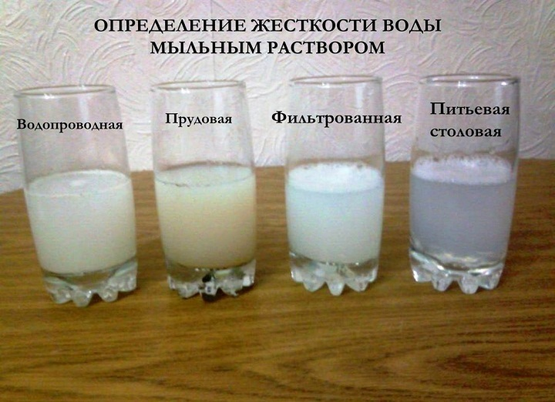Сравнение результатов
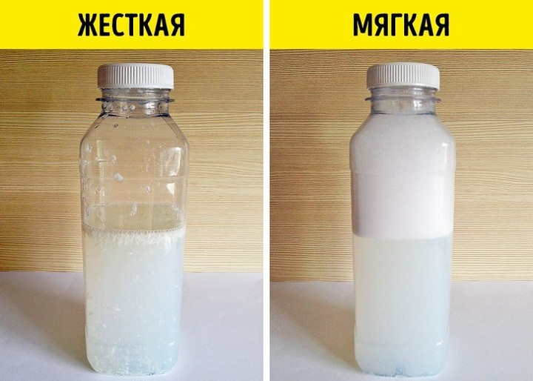
Самое простое определение

Почему надо иногда определять жесткость воды?
Добыча воды осуществляется из недр нашей земли, где она находится в постоянном контакте с почвой, различными породами, минералами и веществами. Они же оставляют в воде всевозможные примеси, влияющие на ее состав, физические и химические свойства. Несмотря на отсутствие цвета и запаха, вода содержит всевозможные соли, минералы, щелочи и кислоты.
Этот состав влияет на жесткость воды и, соответственно, на ее физические свойства, которые мы замечаем в повседневной жизни. И, к большому сожалению, даже самые лучшие системы не могут полностью очистить воду или могут дать сбой, поэтому данный процесс необходимо контролировать. К тому же вы сами можете определить жесткость воды с некой периодичностью хотя бы в домашних условиях.

Преимущества и недостатки мягкой воды
Мягкая вода имеет свои преимущества и недостатки. К преимуществам мягкой воды относятся:
- предотвращение развития мочекаменной болезни;
- лучшие вкусовые качества продуктов питания и напитков, приготовленных на этой воде;
- благоприятное влияние на кожу и волосы при купании в этой воде;
- увеличение срока службы нагревательных элементов и различных бытовых приборов, работающих на этой воде, отсутствие накипи.
К недостаткам мягкой воды, в случае ее постоянного употребления, относятся:
- недостаточное пополнение организма минеральными веществами;
- вероятность развития кариеса;
- вероятность развития гипертонии и болезней сердца;
- вероятность развития заболеваний желудочно-кишечного тракта;
- плохая смываемость при мытье посуды и стирке.
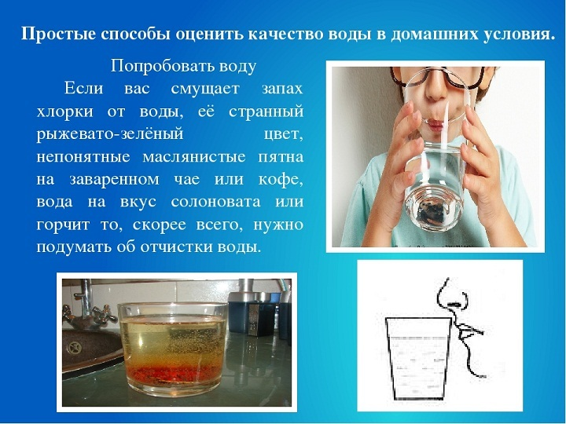Простые советы

Преимущества и недостатки жесткой воды
Несмотря на то, что мягкая вода традиционно считается более качественной и полезной для нашего организма, жесткая вода также имеет свои преимущества, основным из которых является предотвращение развития гипертонии и заболеваний сердечно-сосудистой системы. Но недостатков она имеет значительно больше. К таковым относятся:
- образование камней в почках и печени;
- отложение солей в суставах;
- возникновение кариеса;
- сокращение срока службы различных бытовых приборов, работающих на этой воде, образование накипи и отложений в водопроводных трубах;
- жесткая вода слегка горьковата на вкус.

Чем отличается жесткая вода от мягкой, какую выбрать?
Из характеристики мягкой и жесткой воды можно сделать вывод об основных отличиях, но существуют еще физические и химические отличия.
Цвет, прозрачность и запах зависят от разнообразия солей и минеральных веществ в составе воды. Поэтому по желтоватому цвету, если поставить стакан с водой на белый лист бумаги, можно также определить жесткость воды. При кипячении соли выпадают в осадок и цвет уравнивается. Дистиллированная вода не имеет цвета, вкуса и запаха и представляет собой чистую H2O
Важно сказать, что ни ту, ни другую воду нежелательно употреблять постоянно. Наш организм настроен на природный баланс, поэтому чередование той и другой воды для него является идеальным. Хотя самой оптимальной все же считаются средние показатели воды.
Видео: Как определить жесткость воды в домашних условиях мылом?

